A卷 参考答案
(1)
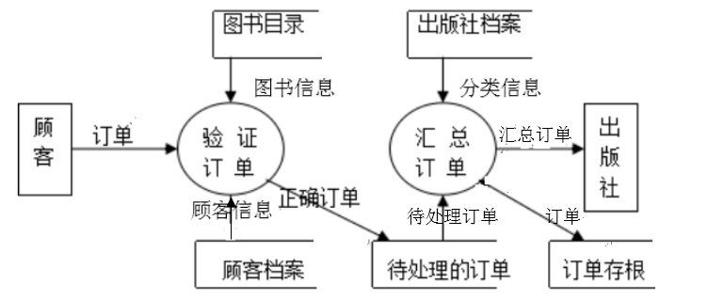
（2）10分
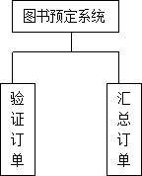

二、参考答案
1.流程图（10分，能正确给出循环和两个分支的10分，否则酌情给分）
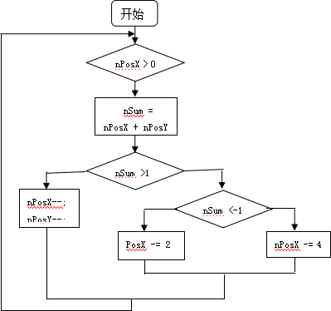

2.n-s盒图（10分，能正确n-s描述的循环和两个分支的10分，否则酌情给分）
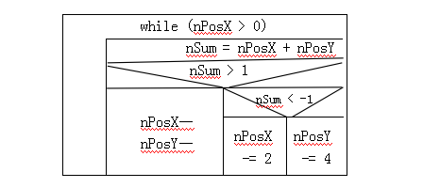
三、参考答案：
（1）.（10分）控制流图如下，McCabe环路复杂性为3。
（2） 1.基本路径：（少一个最多3分）
Path1： ①→②→⑥
ath2： ①→②→③→⑤→②→⑥→…
Path3： ①→②→③→④→⑤→②→⑥… 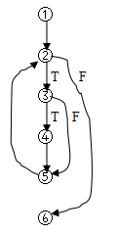
2.测试用例： （少一个最多3分）
Path1： 取n=1，a[0] = 1，
预期结果：k=0
Path2： 取n=2，a[0] = 3，a [1] = 1，
预期结果：k=0
Path3： 取n=3，a [0] = 0，a[1] =1， a[2]=5
预期结果：k=2
四、参考答案：（40分）
1.用例图（10分 ，评分标准:少一个用例及关联，扣2分）
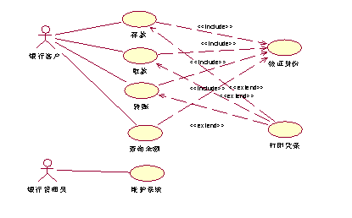
2. 类与对象模型（10分 ，评分标准:基本给出系统类图8分，少一个类及关联，扣2分）
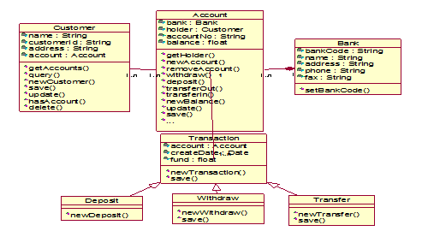
3.“取款”用例的顺序图（10分 ，评分标准:基本给出取款的顺序流程8分）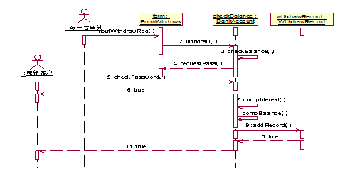
4. “取款”用例的活动图（10分 ，评分标准:基本给出取款的活动流程8分）
